МИНИСТЕРСТВО ЦИФРОВОГО РАЗВИТИЯ, СВЯЗИ И МАССОВЫХ КОММУНИКАЦИЙ РОССИЙСКОЙ ФЕДЕРАЦИИ
Ордена Трудового Красного Знамени федеральное государственное
бюджетное учреждение высшего образования
«Московский технический университет связи и информатики»

Лабораторная работа №9
по дисциплине: «Web»
«Дальнейшее изучение библиотеки jQuery, добавление эффекта
параллакса для главной страницы блога»

Выполнил:
студент группы БФИ1901
Кондратов А.Д.
Проверила:
Полянцева К.А.

Москва, 2021 г.
1. Цель работы
Цель данной лабораторной работы - научиться создавать эффект параллакса с помощью библиотеки jQuery.

2. Задание
В данной лабораторной работе необходимо выполнить следующие задания:
1) Создать эффект параллакса для изображений.
2) Настроить также эффект параллакса для картинки-логотипа блога. Параметры для скорости перемещения задать самостоятельно.

3. Ход работы
Создадим директорию lab9 и скопируем в неё проект blog из прошлой лабораторной работы. Для того, чтобы разместить картинки одна под другой, и ещё при этом сдвинуть их относительно друг друга, добавим новые стили в css файл. Его дополненное содержимое представлено в листинге 1.
Листинг 1 — Содержимое article.css
body {
background: #1abc9c;
font-family: Tahoma, Arial, sans-serif;
color: #ffffff;
}

.header img {
display: block;
width: 318px;
margin-left: auto;
margin-right: auto;
}

.article h1 {
text-align: center;
}

.archive, .article {
width: 960px;
margin-left: auto;
margin-right: auto;
}

.article .header {
display: flex;
justify-content: space-between;
align-items: center;
}

.article img {
margin-left: 0;
}

.post-title a {
color: #ffffff;
}

.article-author {
width: 50%;
float: left;
}

.article-created-date {
text-align: right;
}

form {
display: flex;
flex-direction: column;
width: 300px;
}

form textarea, form input {
border-radius: 5px;
}

form textarea {
height: 100px;
margin: 10px 0 25px;
padding: 10px 15px;
}

form input {
padding: 5px 15px;
height: 30px;
border-style: none;
}

.article-title-wrapper {
display: flex;
justify-content: space-between;
align-items: baseline;
}

.article_hidden .article-info {
display: none;
}

.article_hidden .article-text {
display: none;
}

.links a {
color: #ffffff;
}

.one-post {
position: relative;
}

.one-post-shadow {
position: absolute;
top: 0;
left: 0;
height: 100%;
width: 100%;
background: black;
z-index: -1;
opacity: 0;
}

.icons-for-parallax {
margin-top: 50px;
height: 335px;
position: relative;
}

.icons-for-parallax img {
position: absolute;
top: 0;
}

.icon-for-parallax-first {
width: 200px;
margin-top: 120px;
z-index: 3;
}

.icon-for-parallax-second {
width: 175px;
margin-top: 60px;
left: 150px;
z-index: 2;
}

.icon-for-parallax-third {
width: 150px;
left: 260px;
z-index: 1;
}

После внесения всех изменений в верстку, создадим новый файл parallax.js. Именно в этом файле будет содержаться исходный код скрипта, который изменяет координаты изображений при прокрутке страницы. Его содержимое представлено в листинге 2.
Листинг 2 — Содержимое parallax.js
$(document).ready(function(){
var yPosition;
var scrolled = 0;
var $parallaxElements = $('.icons-for-parallax img');
$(window).scroll(function() {
scrolled = $(window).scrollTop();
for (var i = 0; i < $parallaxElements.length; i++){
yPosition = (scrolled * 0.15*(i + 1));
$parallaxElements.eq(i).css({ top: yPosition });
}
});

});

Подключим данный JS-скрипт и необходимые нам изображения в html-файле. Его дополненное содержимое представлено в листинге 3.
Листинг 3 — Содержимое archive.html
<!DOCTYPE html>
<html>
<head>
<title>Архив статей</title>
{% load static %}
<link rel="stylesheet" href="{{ STATIC_URL }}/static/article.css">
</head>
<body class="archive">

<div class="header">
<img src="{{ STATIC_URL }}/static/img/logo.png"/>
<h1>Django Blog</h1>
<a href="/auth/login/">Вход</a>
<a href="/auth/register/">Регистрация</a>

<div class="icons-for-parallax">
<img class="icon-for-parallax-first" src="{{ STATIC_URL }}/static/img/1.png">
<img class="icon-for-parallax-second" src="{{ STATIC_URL }}/static/img/2.png">
<img class="icon-for-parallax-third" src="{{ STATIC_URL }}/static/img/3.png">
</div>
</div>

<div>
{% for post in posts %}
<div class="one-post">
<div class="article-title-wrapper">
<h2 class="post-title">
<a href="/article/{{ post.id }}">{{ post.title }}</a>
</h2>
<button class="fold-button">Свернуть</button>
</div>
<div class="article-info">
<div class="article-author">{{ post.author.username }}</div>
<div class="article-created-date">{{ post.created_date }}</div>
</div>
<p class="article-text">{{ post.get_excerpt }}</p>
<div class="one-post-shadow"></div>
</div>
{% endfor %}
</div>

<script src="{{ STATIC_URL }}/static/js/jquery-3.6.0.min.js"></script>
<script src="{{ STATIC_URL }}/static/js/helloworld.js"></script>
<script src="{{ STATIC_URL }}/static/js/fold-post.js"></script>
<script src="{{ STATIC_URL }}/static/js/highlight-post.js"></script>
<script src="{{ STATIC_URL }}/static/js/parallax.js"></script>
</body>
</html>

Перейдем на страницу архива статей, чтобы посмотреть на работу параллакса. Результат его работы представлен на рисунках 1-2.
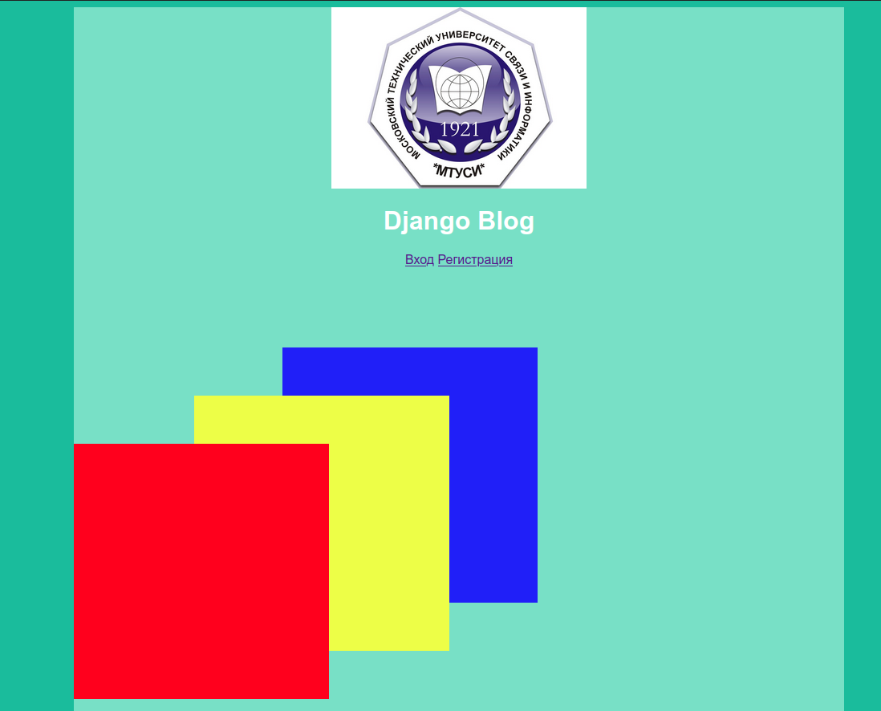
Рисунок 1 — Начальное состояние изображений

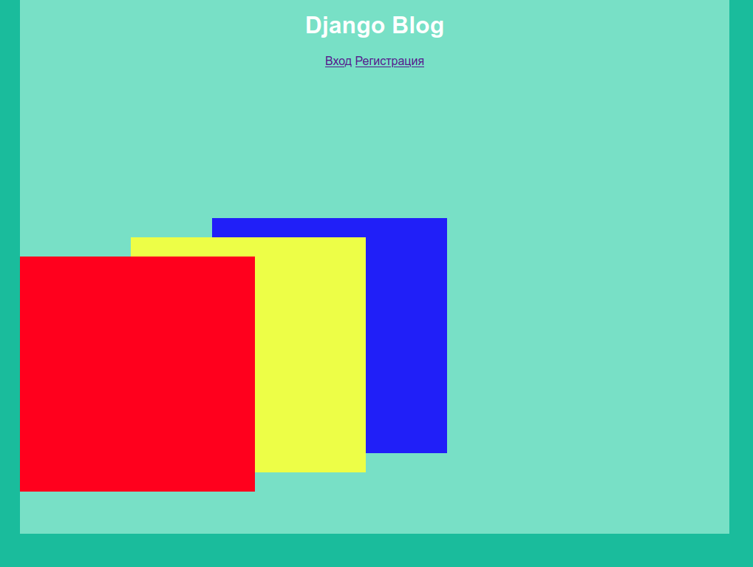
Рисунок 2 — Состояние изображений после прокрутки

Сделаем похожий эффект параллакса для логотипа. Для этого добавим в html-файл блок «logo» и второе изображение-логотип. Его дополненное содержимое представлено в листинге 4.
Листинг 4 — Содержимое archive.html
<!DOCTYPE html>
<html>
<head>
<title>Архив статей</title>
{% load static %}
<link rel="stylesheet" href="{{ STATIC_URL }}/static/article.css">
</head>
<body class="archive">

<div class="header">
<div class="logo">
<img src="{{ STATIC_URL }}/static/img/logo.png"/>
<img src="{{ STATIC_URL }}/static/img/logo2.png"/>
</div>
<h1>Django Blog</h1>
<a href="/auth/login/">Вход</a>
<a href="/auth/register/">Регистрация</a>

<div class="icons-for-parallax">
<img class="icon-for-parallax-first" src="{{ STATIC_URL }}/static/img/1.png">
<img class="icon-for-parallax-second" src="{{ STATIC_URL }}/static/img/2.png">
<img class="icon-for-parallax-third" src="{{ STATIC_URL }}/static/img/3.png">
</div>
</div>

<div>
{% for post in posts %}
<div class="one-post">
<div class="article-title-wrapper">
<h2 class="post-title">
<a href="/article/{{ post.id }}">{{ post.title }}</a>
</h2>
<button class="fold-button">Свернуть</button>
</div>
<div class="article-info">
<div class="article-author">{{ post.author.username }}</div>
<div class="article-created-date">{{ post.created_date }}</div>
</div>
<p class="article-text">{{ post.get_excerpt }}</p>
<div class="one-post-shadow"></div>
</div>
{% endfor %}
</div>

<script src="{{ STATIC_URL }}/static/js/jquery-3.6.0.min.js"></script>
<script src="{{ STATIC_URL }}/static/js/helloworld.js"></script>
<script src="{{ STATIC_URL }}/static/js/fold-post.js"></script>
<script src="{{ STATIC_URL }}/static/js/highlight-post.js"></script>
<script src="{{ STATIC_URL }}/static/js/parallax.js"></script>
</body>
</html>

Добавим новые стили для логотипов в css-файле. Его дополненное содержимое представлено в листинге 5.
Листинг 5 — Содержимое article.css
body {
background: #1abc9c;
font-family: Tahoma, Arial, sans-serif;
color: #ffffff;
}

.header {
margin-bottom: 20px;
}

.header img {
display: block;
width: 318px;
margin-left: auto;
margin-right: auto;
}

.article h1 {
text-align: center;
}

.archive, .article {
width: 960px;
margin-left: auto;
margin-right: auto;
}

.article .header {
display: flex;
justify-content: space-between;
align-items: center;
}

.article img {
margin-left: 0;
}

.post-title a {
color: #ffffff;
}

.article-author {
width: 50%;
float: left;
}

.article-created-date {
text-align: right;
}

form {
display: flex;
flex-direction: column;
width: 300px;
}

form textarea, form input {
border-radius: 5px;
}

form textarea {
height: 100px;
margin: 10px 0 25px;
padding: 10px 15px;
}

form input {
padding: 5px 15px;
height: 30px;
border-style: none;
}

.article-title-wrapper {
display: flex;
justify-content: space-between;
align-items: baseline;
}

.article_hidden .article-info {
display: none;
}

.article_hidden .article-text {
display: none;
}

.one-post {
position: relative;
}

.one-post-shadow {
position: absolute;
top: 0;
left: 0;
height: 100%;
width: 100%;
background: black;
z-index: -1;
opacity: 0;
}

.header {
text-align: center;
background: #78e0c6;
}

.icons-for-parallax {
margin-top: 100px;
margin-bottom: 100px;
height: 530px;
position: relative;
}

.icons-for-parallax img {
position: absolute;
top: 0;
}

.icon-for-parallax-first {
width: 200px;
margin-top: 120px;
z-index: 3;
}

.icon-for-parallax-second {
width: 175px;
margin-top: 60px;
left: 150px;
z-index: 2;
}

.icon-for-parallax-third {
width: 150px;
left: 260px;
z-index: 1;
}

.links a {
color: #ffffff;
}

.logo {
position: relative;
height: 320px;
}

.logo img {
position: absolute;
left: calc(50% - 160px);
}

.logo img:nth-child(2) {
position: absolute;
left: calc(50% - 350px);
margin-top: 120px;
}

Кроме того, модифицируем код parallax.js, чтобы эффект параллакса распространялся и на логотипы. Его содержимое представлено в листинге 6.
Листинг 6 — Содержимое parallax.js
$(document).ready(function () {
var yPosition;
var scrolled = 0;
var $parallaxElements = $('.icons-for-parallax img');
var $logoElements = $('.logo img');
var $header = $('.header')
var initHeight = $header.height()

$(window).scroll(function () {
scrolled = $(window).scrollTop();
for (var i = 0; i < $parallaxElements.length; i++) {
yPosition = (scrolled * 0.15 * (i + 1));
$parallaxElements.eq(i).css({top: yPosition});
}

for (var i = 0; i < $logoElements.length; i++) {
yPosition = (scrolled * 0.15 * ($logoElements.length - (i * 5 + 1)));
$logoElements.eq(i).css({top: yPosition});
}

$('.logo').css({marginTop: Math.min(scrolled, 30)})

$header.height(initHeight + scrolled * 0.32)
});
});

Перейдем на страницу архива статей, чтобы посмотреть на работу параллакса. Результат его работы представлен на рисунках 3-4.

Рисунок 3 — Начальное состояние логотипов


Рисунок 4 — Состояние логотипов после прокрутки

Загрузим проект на удаленный репозиторий GitHub по адресу https://github.com/SpeedWa/Django_Labs. Его вид представлен на рисунке 5.
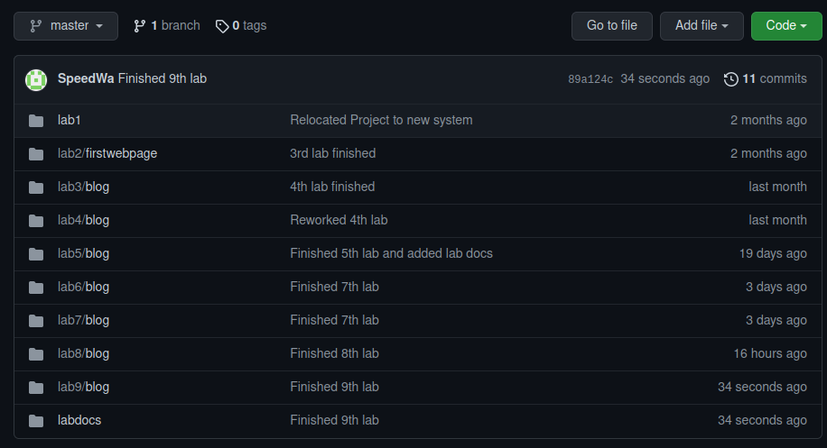
Рисунок 5 — Загрузка проекта на удаленный репозиторий GitHub

Вывод
В данной лабораторной работе мы научились научиться создавать эффект параллакса с помощью библиотеки jQuery.

